СОГЛАШЕНИЕ № 8
о расторжении соглашения №6 от 22.03.2017 г. о порядке и условиях предоставления субсидии муниципальному бюджетному общеобразовательному учреждению ««Средняя общеобразовательная школа п. Джонка» на иные цели
с. Троицкое «01» ноября 2017 г.

Учредитель управление образования администрации Нанайского муниципального района Хабаровского края в лице начальника управления образования Кудрешовой Ольги Владимировны, действующего на основании Положения об управлении образования администрации Нанайского муниципального района Хабаровского края, утвержденного решением собрания депутатов Нанайского муниципального района Хабаровского края от 23.01.2008 № 319 с одной стороны, и Муниципальное бюджетное общеобразовательное учреждение муниципальное бюджетное общеобразовательное учреждение «Средняя общеобразовательная школа п. Джонка» (далее – Учреждение) в лице директора Балашовой Людмилы Геннадьевны, действующего на основании Устава, утвержденного приказом управления образования администрации Нанайского муниципального района от 20.10.2015 № 444, с другой стороны, вместе именуемые Сторонами, заключили настоящее Соглашение о нижеследующем:

- Расторгнуть соглашение №6 от 22.03.2017 г. о порядке и условиях предоставления субсидии муниципальному бюджетному общеобразовательному учреждению «Средняя общеобразовательная школа п. Джонка» на иные цели с момента подписания настоящего Соглашения.

- Все обязательства Сторон по соглашению №6 от 22.03.2017 г. о порядке и условиях предоставления субсидии муниципальному бюджетному общеобразовательному учреждению «Средняя общеобразовательная школа п. Джонка» на иные цели прекращаются с момента его расторжения.

- Стороны пришли к соглашению, что выполнение условий соглашения №6 от 22.03.2017 г. о порядке и условиях предоставления субсидии муниципальному бюджетному общеобразовательному учреждению «Средняя общеобразовательная школа п. Джонка» на иные цели не возможно, в связи с внесением изменений в бюджет Нанайского муниципального района на 2017 год.

- Стороны финансовых обязательств и претензий по исполнению соглашения №6 от 22.03.2017 г. о порядке и условиях предоставления субсидии муниципальному бюджетному общеобразовательному учреждению «Средняя общеобразовательная школа п. Джонка» на иные цели друг к другу не имеют.

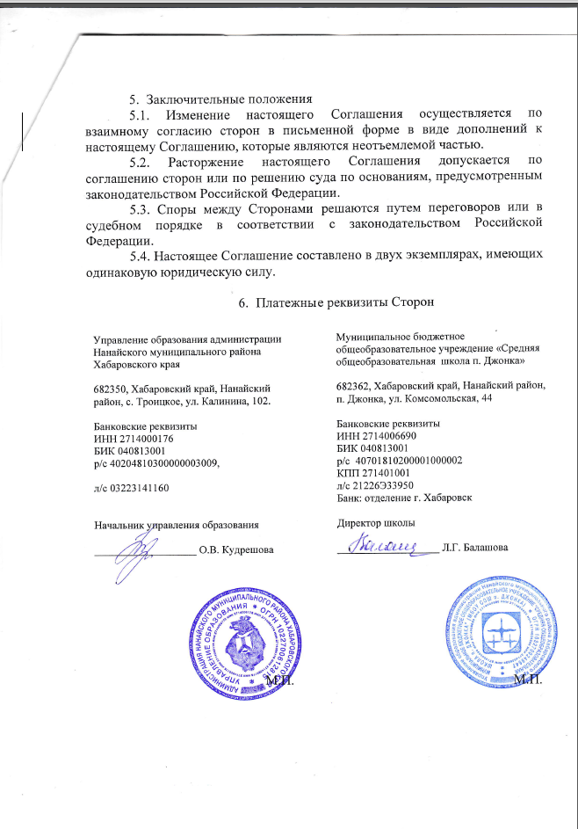

М.П. М.П.

